Il Diario delle Prove Tecniche di Simposio:
Cena Gourmet & Blind Wine Tasting
a “Il Foro dei Baroni” 9.2.2007

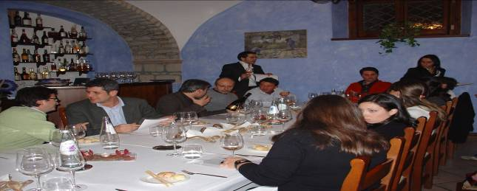

Il Menu della Cena Gourmet

Crema di topinambur con riduzione di Aceto Balsamico e succo di arancia rossa

Giocando con i legumi…

Salsiccia “i zi Luigi”, orzo mantecato, salsa Dorama

Rigatoni ripieni di carciofi, pesto di sedano, salsa di carote

Stinco di vitello con emulsione di verdure, flan di cime di rapa, salsa Geje, mostarda di barbabietola con animelle in tempura

Selezione di formaggi con miele ai mirtilli

Pre-dessert

Salsa di cioccolato tiepida con cereali, gelato all’Ortice dell’az.Di Bruno, caramelle al sale

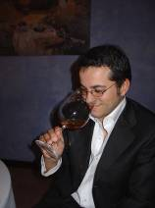 Le mie “ personali” note di degustazione:

Franciacorta Cabochon Rosè Brut 2001 Monte Rossa
Candido rosa tendente al corallo pelle d’angelo. Fluente e fine il perlage che con costanza risale lentamente verso la sommità del bicchiere. Naso accogliente, da millésime transalpino, che attrae con la sua sottile eleganza: note di mela cotogna, pan grillè e nocciola tostata accompagnate da lievi soffi minerali. Gradevole al palato anche se poi si smarrisce un po’ e delude le attese soprattutto in termini di profondità. Da riprovare

Ribolla Anfora 2001 Gravner
Oro antico dai vitali riflessi ambrati. Al naso è una continua scoperta di profumi ancestrali ormai dimenticati: camomilla romana, confettura di sorbe, agrumi canditi e miele di castagno su di uno sfondo soffuso di cera d’api e d’incenso. Sembra quasi di aver aperto uno di quei cassetti “proibiti” della credenza della casa di campagna della nonna. In bocca emoziona, sorso dopo sorso, per l’imprevedibile ed originale progressione organolettica. Un vino che divide e fa discutere: l’archetipo del vino da Simposio…Chapeau!

Beyond the Clouds 2004 Elena Walch
Luminosa veste dorata. Si rincorrono in un frenetico tourbillon olfattivo i sentori di ortica e di bosso, poi ancora litchi, acqua di rose e vaniglia. Naso tanto espressivo quanto volubile, ma forse è proprio questo il suo fascino…La beva conferma il tocco raffinato e seducente grazie al compiuto equilibrio tra carezzevole morbidezza e ravvivante freschezza.
Qualche volta è così bello avere la testa tra le nuvole!

Barbaresco 2002 La Spinetta
A mio avviso il vino più controverso della batteria.
Rubino luminoso e trasparente. Al naso subito una vigorosa ventata di marasca sotto spirito, spinta da un’esuberante nota alcolica, poi lentamente emerge una insolita scia speziata di pepe nero che spiazza e sorprende. All’assaggio un’acidità un po’ troppo pronunciata sembra schiacciare il tannino che comunque riesce a farsi apprezzare per la trama ben definita. Un’annata, quella del 2002, caratterizzata da abbondanti precipitazioni ma ancora tutta da decifrare per il Nebbiolo langarolo. Forse meritava un assaggio un po’ più meditato…

Moscato Rosa 2004 Franz Haas
Centrato alla prima “snasata” nel bicchiere… Ti colpisce per l’intensità dei toni di frutta fresca con in buon evidenza lampone e ciliegia; poi le nuances floreali di rosa e peonia ed il tradizionale tocco speziato dei chiodi di garofano. Il lungo finale è scandito da un crescendo dagli infiniti ritorni fruttati.
Hic est Moscato Rosa!
Tommaso Luongo

FOTOCRONACA del SIMPOSIO

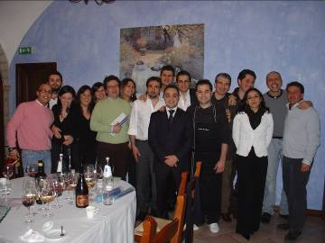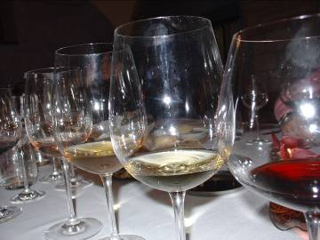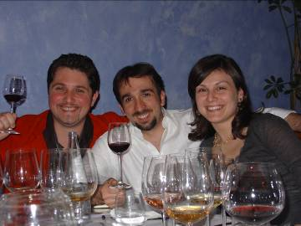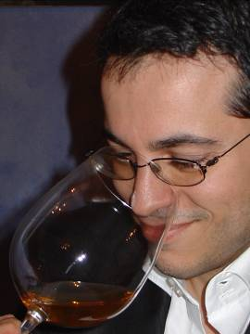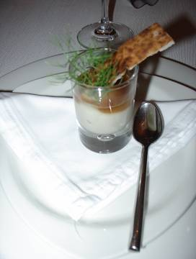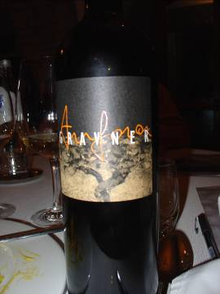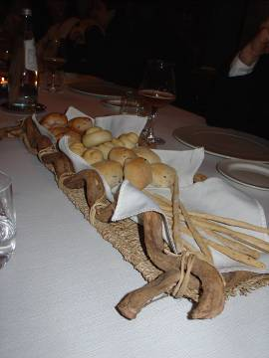
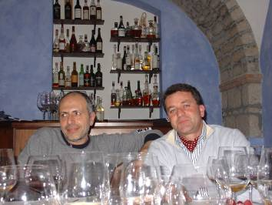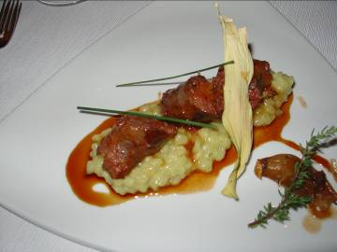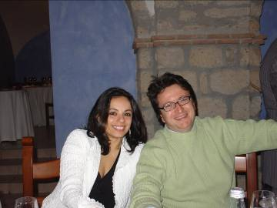
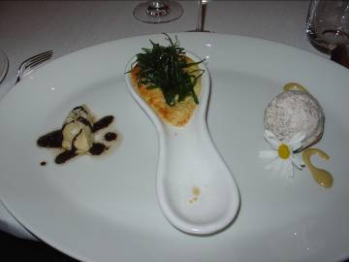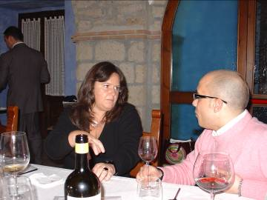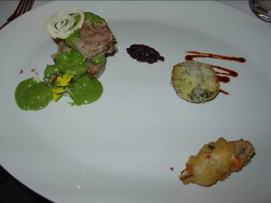
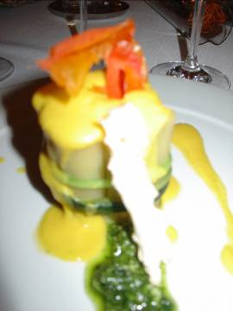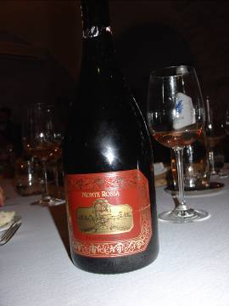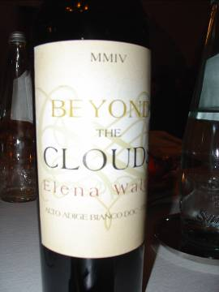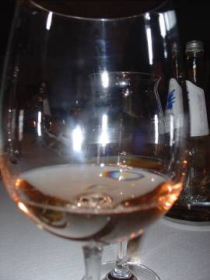
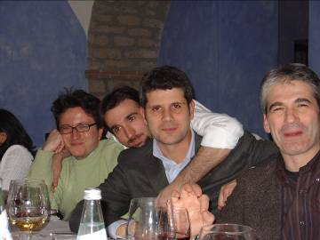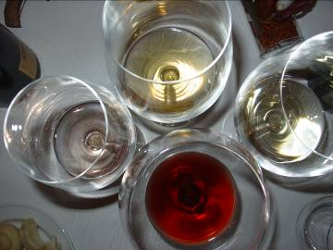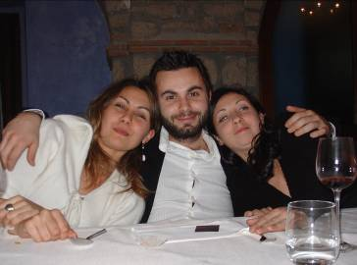
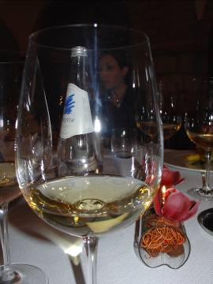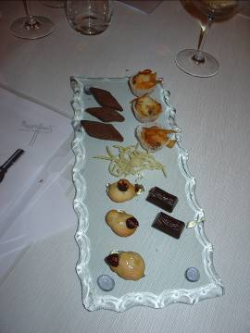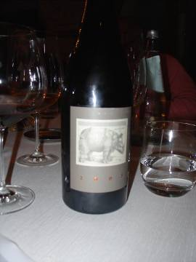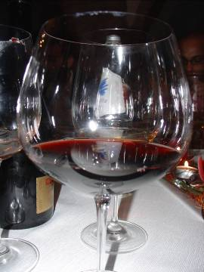
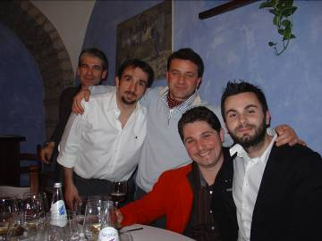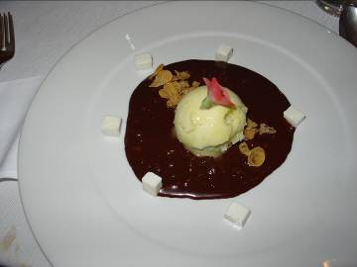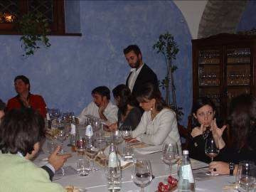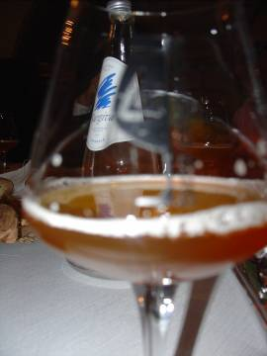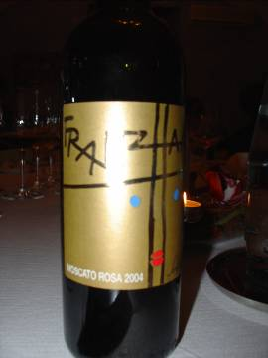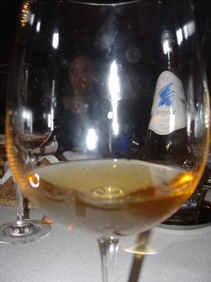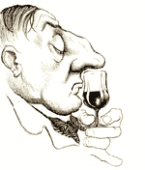

LE DOMANDE SERIE E SEMISERIE DEL SIMPOSIO…
- Definiamo l’Austerità in un vino.
- Possono le caratteristiche chimico-fisiche di un terreno infiltrarsi attraverso gli apparati radicali della vite fino alle caratteristiche organolettiche di un vino?
- La complessità: Certezza “definitoria”e linguaggio convenzionale.
- Scheda Ais e Vini Biodinamici:prospettive di aggiornamento.
- Come botte e barrique influenzano il profilo sensoriale di un vino.
- Il sentore di tappo: confrontiamoci.
- Tutti a casa di Nicola a bere?
- Chi ha chiamato Pasquale?!

Al prossimo appuntamento delle Prove tecniche di Simposio…

